2. pielikums
Ministru kabineta
2021. gada________ noteikumiem Nr.___

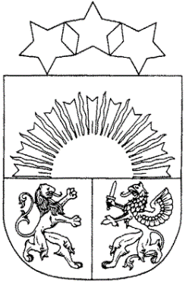

Latvijas Sporta federāciju padome

Šaušanas instruktora sertifikāts Nr._______

___________________________________
(vārds, uzvārds)

Personas kods |  |  |  |  |  |  | –
Sertifikāts apliecina personas profesionālo kompetenci
un tiesības darbam šautuvēs

Sertifikāts izsniegts 20____. gada ____._________________

Sertifikāts derīgs līdz 20____. gada ____.________________

Sertifikācijas komisijas vadītājs ________________________________________
(vārds, uzvārds, paraksts)

Biedrības “Latvijas Sporta federāciju padome”
prezidents ________________________________________
(vārds, uzvārds, paraksts)

Z.v.

Izglītības un zinātnes ministre I. Šuplinska

Pauliņa 67047932
ilze.paulina@izm.gov.lv

